Please follow these instructions to submit your enrollment application. (You may use a laptop or cell phone as long as you are using your internet browser)  If you don’t have another child enrolled in GISD, please complete the Account Request for access.  If you already have another GISD student enrolled and you know your Family Access login information or once you create the account access with the link above, you can go to the Skyward homepage and use your login information to select “New Student Online Enrollment. | Favor siga las siguientes instrucciones para completar la solicitud de matriculación en línea. (Puede usar una computadora portátil o un teléfono celular siempre que use su navegador de Internet)  Si no tiene otro niño matriculado en GISD, por favor complete el Acceso a la Cuenta  Si ya tiene otro estudiante matriculado en GISD y sabe la información de inicio de sesión de Family Access o una vez que obtenga el acceso a la cuenta con el enlace de arriba, puede ir a la página de inicio de Skyward y usar su información de inicio de sesión, para seleccionar "New Student Online Enrollment” (Matriculación en línea para nuevos estudiantes)
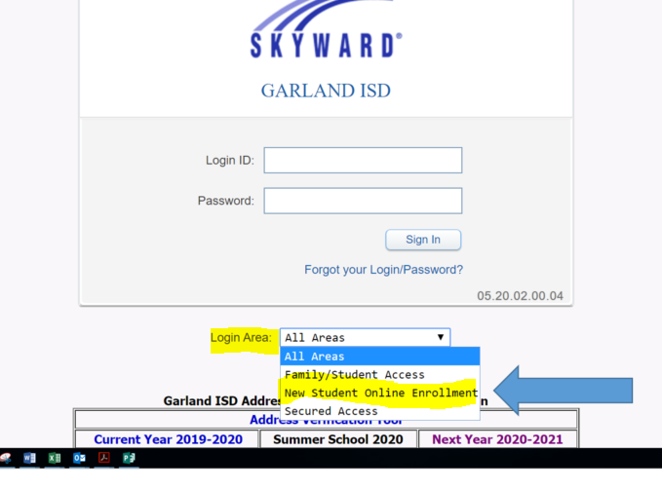
You must complete all six steps to submit the enrollment application:  Step 1 - Select between “Current Year 2019-20 Enrollment” or “Next Year 2020-21 Enrollment”  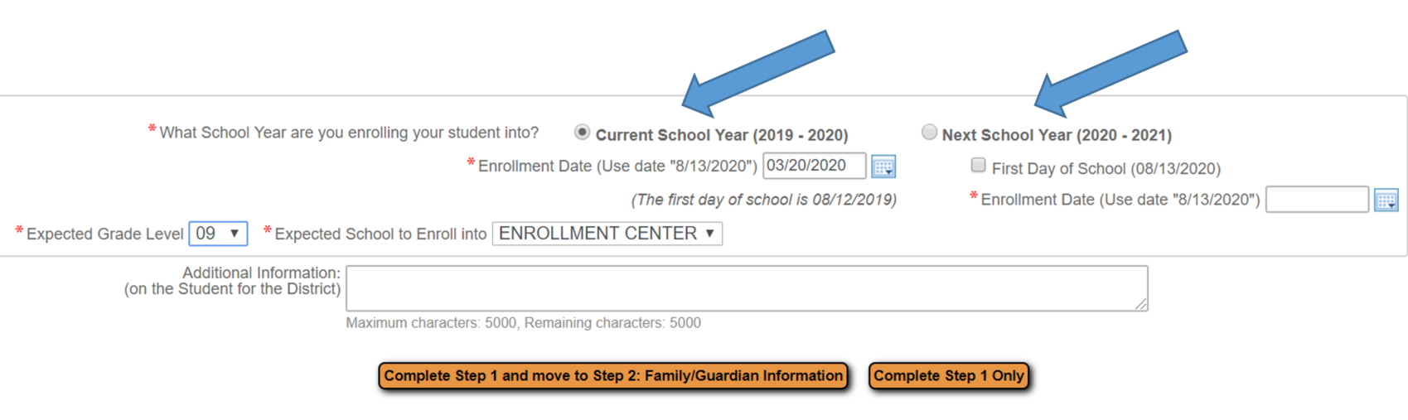 | Debe completar los seis pasos en la aplicación para lograr entregarla:  Paso 1 - Seleccione entre "“Current Year 2019-20 Enrollment” (matriculación del año actual 2019-20) o "“Next Year 2020-21 Enrollment” (matriculación para el próximo año 2020-21)
For “Expected School to Enroll into” only option is “Enrollment Center” as they will review all current year and next year applications.  Step 5 - Upload the required enrollment documents:  - Child’s birth certificate  - Social security card (optional)  - Immunization records  - Parent/guardian ID  - Parent/Guardian proof of residence (you must provide one of the following: a current mortgage statement or lease agreement, electricity, water, or gas bill - bills must also be current and show the service address; NOT mailing address) Please note: if none of the proof of residence documents are on parent/guardian’s name, we will need the “Affidavit for Proof of Residence” notarized.  - Any school records that will assist the campus with scheduling (i.e. class schedule, report card, any special education or 504 documents, if applicable)  - For Pre-K Age Students: Must also upload proof of Pre-K eligibility documentation. See “What do I need to enroll” in our Pre-K information page. | Para “Expected School to Enroll into” (Escuela en la que espero matricularme), la única opción es “Enrollment Center” (Centro de matriculación) ya que revisarán todas las solicitudes  Paso 5 - Suba los documentos de inscripción necesarios:  - Certificado de nacimiento del niño  - Tarjeta de seguridad social (opcional)  - Registros de vacunación  - Identificación del padre / tutor Comprobante de domicilio a nombre del padre/tutor (deberá proporcionarnos uno de los siguientes: estado de cuenta de la hipoteca actualizado o un contrato de arrendamiento/renta vigente, una factura de electricidad, agua o de gas - las facturas también deben estar actualizadas y mostrar la dirección del servicio; NO la dirección de correo) Por favor tenga en cuenta: si ninguno de los documentos de prueba de domicilió está a nombre del padre/tutor, necesitaremos una declaración jurada para la prueba de residencia “Affidavit for Proof of Residence.  - Cualquier registro escolar que ayude al campus con la programación de horarios (es decir, horario de clases, boleta de calificaciones, cualquier documento de educación especial o 504, si es aplicable)  - Para estudiantes de edad de Pre-K: debe mostrar documentación de elegibilidad para Pre-K. Lea sobre “What do I need to enroll?” (que necesito para la matriculación) en nuestra página de información de Pre-K.
Step 6 – Complete all required forms, including the Choice of School form. Depending on seat availability, we will do our best to assign your child to one of the three schools you select.  Once all 6 steps are completed, you may submit the application to the district.  For Current Year 2019-2020 Student Enrollments During COVID-19 Closures: Our goal is to have your child onto our online learning platform as soon as possible.  For Next Year 2020-2021 Student Enrollments During COVID-19 Closures: All enrollment applications will be processed remotely.  Please know we are working diligently to enroll both current and next year students. A district employee will be reaching out to you to complete your enrollment. This process may take some time. Thank you for your patience as we have shifted our process to allow us to continue to work remotely during these uncertain times.  Thank you & we are excited to welcome you to Garland ISD! | Paso 6 – Complete todas los formularios requeridos, incluyendo el “Choice of School form” (formulario de selección de escuela). Dependiendo de la disponibilidad de asientos, haremos todo lo posible para asignar a su hijo a una de las tres escuelas que seleccione.  Una vez que haya completado los 6 pasos, se le permitirá enviar la solicitud al distrito.  Para estudiantes matriculándose para el año escolar actual 2019-2020 mientras los campuses estás cerrados dado al COVID-19: Nuestro objetivo es configurar a su hijo en nuestra plataforma de aprendizaje en línea lo antes posible.  Para estudiantes matriculándose para el próximo año escolar 2020-2021 mientras los edificios están cerrados dado al COVID-19: Todas las matriculaciones serán procesadas de modo remoto. Favor esté pendiente de una llamada o correo electrónico de parte de nuestro personal del Servicios Estudiantiles.  Tenga en cuenta que estamos trabajando diligentemente para matricular tanto a los estudiantes actuales como a los del próximo año. Un empleado del distrito se comunicará con usted para completar su matriculación. Este proceso puede llevar algo de tiempo. Gracias por su paciencia, ya que hemos cambiado nuestro proceso para permitirnos continuar trabajando de forma remota durante estos tiempos inciertos.  ¡Muchas gracias y nos complace darle la bienvenida a Garland ISD!

